

**MATHEMATIK A – Theorie**

**Inhaltsverzeichnis Theorie**

0. Grundlagen 5

0.1. Zeichenerklärung 5

0.2. Bruchrechnen 6

0.3. Potenzieren 8

0.4. Wurzelziehen 12

0.5. Logarithmen 13

0.6. Gleichungen 14

0.7. Ableitung 15

0.8. Grenzwertsätze 19

1. Mathematische Logik, Folgen und Reihen 20

1.1. Aussagenlogik 20

1.2. Zeichenerklärungen 20

1.3. Folgen 24

1.4. Reihen 27

2. Finanzmathematik: 28

2.1. Zinseszinsformel 28

2.2. Barwertformel (NPV) 29

2.3. Barwertformel für Projekte 30

2.4. Kontinuierliche (stetige) Verzinsungsformel 31

2.5. Verzinsung zu regelmäßigen Abständen 32

2.6. Rentenformel 33

2.6.1 Postnumerando (nachschüssig) 33

2.6.2 Pränumerando (vorschüssig) 33

3. Funktionen mit einer Variablen 34

3.1. Wertebereich & Definitionsbereich 34

3.2. Umkehrfunktion 39

3.3. Grenzwerte 41

3.3.1 Grenzwertsätze 42

3.3.2 Regel von Bernoulli - De l’Hôpital 43

3.4. Stetigkeit 44

4. Anwendung zur Ableitung 45

4.1. Kurvendiskussion 45

4.1.1 Extrema 45

4.1.2 Wendestelle 46

4.1.3 Graphisches Erkennen 46

4.2. Tangente 49

4.3. Differential 50

4.4. Wachstumsrate 51

4.5. Elastizität 52

4.6. Monotonie 53

4.7. Konvexität / Konkavität 54

4.8. Taylor-Polynom 55

4.9. Restglied 56

5. Funktionen zweier Variablen 57

5.1. Partielle Ableitung 57

5.2. Partielle Elastizität 58

5.3. Tangentialebene 58

5.4. Totales Differential 58

5.5. Homogene Funktionen 59

5.6. Eulersche Relation 59

5.7. Niveaulinien / Isobaren 59

5.8. Steigung der Niveaulinie / Implizite Differentiation 61

5.9. Kegelschnitte / Definitionsbereich 62

**Theorie**

# Grundlagen

In diesem Kapitel haben wir dir die wichtigsten Grundlagen der Mathematik zusammengefasst, welche notwendig sind für die Klausur Mathematik im 1. Semester an der Universität St. Gallen. Vieles wird in der Vorlesung nicht eins zu eins behandelt, sondern von den Dozenten und Prüfungsverantwortlichen vorausgesetzt.

## Zeichenerklärung

|  |  |
| --- | --- |
| Zeichen | Erklärung |
| [-7, 2] | Intervall von -7 bis 2 inkl. -7 und 2 |
| (-7,2) | Intervall von -7 bis 2 exkl. -7 und 2 |
| (-, | Intervall von **-** bis |
| {-7,2} | Menge der Zahlen -7 und 2 |
| |A| | Betrag (Zahlenwert) von A |
|  | Menge aller reellen Zahlen |
|  | Menge aller positiven reellen Zahlen |
|  | Menge aller positiven reellen Zahlen inkl. 0 |
| bzw. | Zinssatz |
| K | Kapital |
| n! |  |
|  | Verknüpfung nicht |

## Bruchrechnen

In diesem Teil des Theorieskriptes haben wir dir nochmals das Vorgehen sowie Beispiele der wichtigsten Bruchrechnen Operationen (Erweitern, Addition, Multiplikation, Division) zusammengefasst.

Erweitern

Vorgehen:

Multipliziere Zähler und Nenner mit dem gleichen Faktor

Beispiel:

Addition

Vorgehen:

* Erweitere alle Summanden auf einen gemeinsamen Nenner
* Addiere und vereinfache soweit wie möglich

Beispiel:

Multiplikation

Vorgehen:

* Multipliziere Zähler mit Zähler und Nenner mit Nenner
* Vereinfache so weit wie möglich

Beispiel:

Division

Vorgehen:

* Multipliziere Bruch mit dem Kehrwert der zu dividierenden Zahl
* Vereinfache so weit wie möglich

Beispiel

## Potenzieren

In diesem Teil des Theorieskriptes geben wir dir eine kurze Einführung, was Potenzieren bedeutet, stellen die Rechenregeln vor hinsichtlich der Multiplikation von Ausdrücken mit gleicher Basis oder gleichen Exponenten sowie das Vorgehen bei der Division von Potenzausdrücken und dem Potenzieren von Potenzausdrücken. Abschliessend zeigen wir dir Spezialfälle, die du beherrschen solltest für ein gutes Abschneiden bei der Klausur.

Grundüberlegung:

Die Basis wird um die Potenz-mal mit sich selbst multipliziert

Rechenregel:

Beispiel:

**Überlegung bei negativen Basen**

Bei gerader Potenz ist das Ergebnis positiv → Bsp.:

Bei ungerader Potenz ist das Ergebnis negativ → Bsp.:

Multiplikation gleicher Basen

Vorgehen:

Bei Multiplikation von Potenzen mit gleicher Basis werden die Exponenten addiert

Rechenregel:

Beispiel:

***Anmerkung:***

Die Basis (hier ) muss immer die gleiche sein, um dieses Gesetz anzuwenden!

Multiplikation gleicher Exponenten

Vorgehen:

Bei Multiplikation von Potenzen verschiedener Basen mit gleichen Exponenten kann das Produkt zusammengefasst werden.

Rechenregel:

Beispiel:

***Anmerkung:***

Die Potenz (hier ) muss immer die gleiche sein, um dieses Gesetz anzuwenden!

Division

Vorgehen:

Bei der Division von Potenzen werden die Exponenten subtrahiert.

Rechenregel:

Beispiel:

***Anmerkung:***

Die Basis (hier ) muss immer die gleiche sein, um dieses Gesetz anzuwenden!

Potenzen potenzieren

Vorgehen:

Bei Potenzen von Potenzen werden die Exponenten multipliziert.

Rechenregel:

Beispiel:

Brüche als Potenz

Vorgehen:

Ist die Potenz als Bruch dargestellt, dann kann der Term als Wurzelausdruck umgeformt werden. Während der Nenner der Grad der Wurzel ist, entspricht der Zähler der Potenz der Basis.

Rechenregel:

Beispiel:

Spezialfälle

## Wurzelziehen

In diesem Teil des Theorieskriptes geben wir dir eine kurze Einführung zum Wurzelziehen und stellen die Rechenregel für die Multiplikation verschiedener Wurzelausdrücke mit gleichen Wurzelexponenten vor.

Grundüberlegung:  
Das Wurzelziehen wird dazu verwendet, Potenzen wieder rückgängig zu machen.

Rechenregel:

Beispiel:

Multiplikation

Vorgehen:

Bei der Multiplikation zweier verschiedener Wurzelfaktoren kann das Produkt unter der Wurzel zusammengefasst werden, wenn die beiden Wurzelexponenten gleich sind.

Rechenregel:

Beispiel:

***Anmerkung:***

Die zu ziehende Wurzel (hier ) muss immer die gleiche sein, um dieses Gesetz anzuwenden!

## Logarithmen

In diesem Teil des Theorieskriptes haben wir dir die wichtigsten Logarithmusgesetze zusammengefasst. Diese Gesetze sind zentral für das Lösen von Gleichungsaufgaben mit Logarithmen an der Klausur.

Addition

Beispiel:

Subtraktion

Beispiel:

Potenz

Beispiel:

Spezialfall

## Gleichungen

Gleichungen:

**Verboten:**

* Dividieren durch 0
* Logarithmus (Der Term im Logarithmus muss grösser Null sein)
* Der Term in der Wurzel darf nicht negativ werden.

**Achtung:** Das Ziehen einer Wurzel hat immer 2 Lösungen

Ungleichung:

Ungleichungen werden prinzipiell wie Gleichungen behandelt.

**Ausnahme:**

Durch Multiplikationen mit negativen Zahlen wird Ungleichheitszeichen umgekehrt.

Beispiel:

Betragsgleichung:

Betragsgleichungen werden prinzipiell wie Gleichungen behandelt.

Trick:

**|a| = x**

**a2 = x2**

## Ableitung

**Ableitungen (Grundüberlegung)**

Die Ableitung gibt für den Funktionswert an der Stelle die **Steigung** an.

**Summenregel**

Summanden können einzeln (summandenweise) abgeleitet werden.

Rechenregel:

Beispiel:

Beachte:

Einfache Konstanten fallen mit der Ableitung weg: ***.***

**Potenzregel**

Vorgehen:

Potenzen leiten wir ab, indem wir den Exponenten nach vorne ziehen, den Potenzausdruck nochmals hinschreiben sowie dann den Exponenten dieses Ausdruckes um 1 reduzieren.

Rechenregel:

Beispiel:

**Faktorregel**

Vorgehen:

Sind unabhängige Variablen mit einer Konstante in einem Produkt verbunden, so wird die Konstante belassen und die Variable abgeleitet.

Rechenregel:

Beispiel:

**Kettenregel**

Vorgehen:

Bei Funktionen, die mit weiteren Funktionen verknüpft sind, ist die Regel: Äussere Ableitung mal Innere Ableitung.

Rechenregel:

Beispiel:

**Produktregel**

Beachte:

Einfache Konstanten in Summen fallen mit der Ableitung jedoch weg! Diese Regel ist nur auf Produkte mit Konstanten anzuwenden

Vorgehen:

* Leite erst ab und multipliziere dies mit
* Leite dann ab und multipliziere dies mit
* Addiere beide Ausdrücke

Rechenregel:

Beispiel:

**Quotientenregel**

Vorgehen:

* Leite erst ab und multipliziere dies mit
* Leite dann ab und multipliziere dies mit
* Bilde die Differenz und teile das Ergebnis durch

Rechenregel:

Beispiel:

Beachte!

Verwechsle die Nenner und die Zähler-Funktion nicht, da das Ergebnis sonst ein anderes ist!

**Besondere Ableitungen:**

|  |  |
| --- | --- |
| Funktion | Ableitung |
|  |  |
|  |  |
|  |  |
|  |  |
|  |  |

## Grenzwertsätze

Die Grenzwertsätze gelten für **Funktionen** genauso wie **Folgen.**

Der Grenzwert kann auch gegen eine Zahl laufen und muss nicht zwangsläufig gegen plus oder minus unendlich gehen.

Anmerkung:

Bei den folgenden Rechenregeln nehmen wir an, dass der Grenzwert der Funktion und der Grenzwert der Funktion ist.

**Addition / Subtraktion**

**Multiplikation**

**Division**

# Mathematische Logik, Folgen und Reihen

## Aussagenlogik

Jegliche Arten von Bedingungen spezifischer Sachverhalte lassen sich auch mathematisch in Form bestimmter Symbole darstellen.

## Zeichenerklärungen

– Logisches Oder

Erklärung:

Eine Aussage mit dem logischen „Oder“, ist genau dann richtig, wenn *entweder* die Aussage *A oder* die Aussage *B* *oder beide* Aussagen richtig sind.

Beispiel:

regnet.

– Logisches Und

Erklärung:

Eine Aussage mit dem logischen „Und“, ist genau dann richtig, wenn *sowohl* die Aussage *A als auch* die Aussage *B* richtig sind.

Beispiel:

– Negationsoperator

Erklärung:

Der Negationsoperator verneint eine Aussage. Die Aussage ist daher genau dann richtig, wenn *A* *falsch* ist.

Beispiel:

.

– „Genau dann, wenn“:

Erklärung:

Das Zeichen „ bedeutet „Genau dann, wenn“. Somit ist eine Aussage genau dann wahr, wenn die gegenüberliegende Aussage auch wahr ist.

Beispiel:

– „Daraus folgt“

Erklärung:

Das Zeichen „“ bedeutet „Daraus folgt“. Somit ist diese Aussage immer dann wahr, wenn die andere Aussage auch wahr ist.

Beispiel:

Es ist Winter Der Baum hat keine Blätter

**Wahrheitsdiagramm**

Erklärung:

Die Wahrheitsdiagramme sind dazu da, um grössere Bedingungskomplexe aufzuteilen. Es wird mit allen möglichen Kombinationen aus wahr und falsch begonnen.

Wichtige Aussagen:

|  |  |  |  |  |  |
| --- | --- | --- | --- | --- | --- |
|  | Spalte 1 | Spalte 2 | Spalte 3 | Spalte 4 | Spalte 5 |
| Zeile 1 | A | **W** | **W** | **F** | **F** |
| Zeile 2 | B | **W** | **F** | **W** | **F** |
| Zeile 3 | A v B | **W** | **W** | **W** | **F** |
| Zeile 4 | A | **W** | **F** | **F** | **F** |

**Leseart:**

Die Zeilen 1 & 2 sind nur Annahmen, ob die Aussage A bzw. B Wahr oder Falsch ist. Die Spalten 3-4 stellen alle möglichen Kombinationen aus Wahr und Falsch dar. Unter den Annahmen aus Zeile 1 & 2 werden die weiteren Zeilen Spaltenweise gelöst.

A v B – Diese Aussage ist nur falsch, wenn A und B falsch sind.

A – Diese Aussage ist nur wahr, wenn A und B wahr sind.

Tautologie:

Eine zusammengesetzte Aussage, welche in jedem Fall wahr ist, unabhängig von den Wahrheitswerten der einzelnen Aussagen.

|  |  |  |
| --- | --- | --- |
| A W |  | F |
| A F |  | **W** |
| A v A W |  | **W** |

Aus A und dem Gegenteil von A ist immer eine Aussage falsch, somit ist die gesamte Aussage immer Wahr und somit eine Tautologie.

## Folgen

Eine Folge **{** an **}** ist eine Abfolge von Zahlen:

Beispiel: 6, 12, 18, .....

Folgen werden in der Mathematik A meist explizit dargestellt:

**an = 7n**

**Geometrische Folge (GF)**

Die GF ist eine bestimmte Art von Folge, welche hauptsächlich in Mathematik A betrachtet wird.

**Monotonie:**

|  |  |  |
| --- | --- | --- |
| Allgemein | Erklärung | Geometrische Folge |
| an+1an  bzw. an+1 - an  0 | **streng monoton steigend** | **q**  1 |
| an+1 ≥ an  bzw. an+1 - an ≥ 0 | **monoton steigend** | **q**  **≥**1 |
| an+1 an  bzw. an+1 - an 0 | **streng monoton fallend** | **0 q 1** |
| an+1  an  bzw. an+1 - an 0 | **monoton fallend** | **0  q  1** |
| Keins davon erfüllt | **Nicht monoton** | **q  0** |

**Beachte:**

Bei ist es entweder eine Nullfolge ( oder aber eine alternierende Folge (, da sich hier positive und negative Werte abwechseln.

**Beispiel:**

Hier liegt eine Geometrische Folge (GF) vor, daher betrachten wir :

ist eindeutig negativ, daher ist die Folge **nicht monoton.**

**Konvergenz**

Die Konvergenz beschreibt das Verhalten der Folge gegen unendlich. Eine Folge ist konvergent, wenn sie gegen einen bestimmten, eindeutigen Wert läuft.

Die geometrische Reihe ist konvergent, wenn .

Anmerkung:

Die Musterlösungen der Universität sind diesbezüglich nicht konsistent. Manche haben als Bedingung . Manche . Komplett richtig ist .

Die geometrische Reihe ist divergent, wenn .

Anmerkung:

Divergenz bedeutet, dass die Folge nicht gegen einen bestimmten, eindeutigen Wert läuft.

**Beschränktheit**

Eine Folge ist beschränkt, wenn sie einen bestimmten Wert nach unten und nach oben nicht überschreitet.

**|an|  M**

M ist hierbei eine beliebige reelle Zahl.

**Beispiel**

Geometrische Folge mit

Diese Folge ist beschränkt, da sie konvergent ist.

Anmerkung:

Jedoch kann der Umkehrschluss nicht gezogen werden. Die Folge springt beispielsweise immer zwischen und her. Sie ist demnach beschränkt, jedoch nicht konvergent.

**Eulerfolge**

## Reihen

Reihen sind die Summe aller ihrer Glieder.

**Geometrische Reihe**

Für gilt:

* Für die Summe bis ∞, d.h. die Addition aller Werte von bis .
* Für die Summe bis , d.h. die Addition aller Werte von bis .

**Beachte:**

# Finanzmathematik

In der Finanzmathematik wird nun die Theorie aus Folgen und Reihen angewendet. Wichtig ist es, die wichtigsten Formeln exakt zu beherrschen, da diese häufig in Textaufgaben zur Anwendung kommen.

## Zinseszinsformel

Die Zinseszinsformel beschreibt das Kapitel nach Jahren bei **jährlicher** Verzinsung.

Rechenregel:

Startkapital, Zinssatz, Anzahl Jahre

**Beispiel:**

Die UBS bietet einen jährlichen Zins von 3% auf das Jugendsparkonto bei einem Geldbetrag von 20‘000 CHF an. Das Geld wird 3 Jahre angelegt.

## Barwertformel (PV)

Der Barwert stellt dar, wie viel zukünftiges Kapital **heute** Wert ist. (z.B.: Kreditvergabe)

***Fachwort:*** *Diskontiert*

Einmalig:

**Beispiel:**

Peter hat in der Lotterie gewonnen. Er kann wählen zwischen 10‘000 CHF sofort ausbezahlt oder aber 20‘000 CHF ausbezahlt in 7 Jahren. Der Zinssatz im Markt beträgt gerade . Was empfehlen Sie Peter?

Damit wir diese Frage beantworten können, brauchen wir eine faire Vergleichsgrundlage. Deshalb nutzen wir das Konzept des Barwerts. Wir berechnen, wieviel die 20‘000 CHF heute Wert sind unter der Annahme, dass ist.

Barwert von 10‘000 CHF heute:

Barwert von 20‘000 CHF in 7 Jahren bei :

Wir empfehlen Peter, die 10‘000 CHF heute sich auszahlen zu lassen.

## Barwertformel für Projekte (E= Ertrag, A=Aufwand)

Da wir hier wieder eine Geometrische Reihe (GR) haben, gilt für den Barwert:

Beispiel: Projektevaluation

Ein Projekt verlangt ein anfängliches Investment von 20.000 CHF und generiert eine jährliche Auszahlung von 3000 CHF für die nächsten 9 Jahre. Was ist der Barwert dieses Projekts unter der Annahme, dass ist?

Achtung:

Der nächste Schritt erfordert eine wichtige Anpassung. Da die allgemeine Formel bei beginnt, wir jedoch vorliegen haben, müssen wir eine Anpassung vornehmen. Diese ist am Einfachsten zu verstehen, wenn man sich vor Augen hält, wie eine Reihe definiert ist.

Berechnung:

## Kontinuierliche (stetige) Verzinsungsformel

In diesem Fall wird der Zins nicht einmal jährlich ausbezahlt, sondern die Verzinsung findet über die gesamte Zeitperiode statt.

Beispiel:

Investition von 6‘000 CHF in ein Projekt mit stetiger Verzinsung über 2,5 Jahre zu einem Jahreszinssatz von 4%.

## Verzinsung zu regelmäßigen Abständen

Hierbei wird meist ein Jahreszins angegeben, jedoch wird häufiger im Jahr verzinst.

**Beispiel:**

Verzinsung von 6‘000 CHF in Quartalsabständen zu einem jährlichen Zins von 4% über 3 Jahre.

## Rentenformel

Die Rentenformel kann mit einem Anfangskapital K0 beginnen. Danach wird in jeder Periode anfänglich oder nachträglich ein gewisses Kapital eingezahlt. Das Anfangskapital sowie weitere Einzahlungen werden verzinst zum Zinssatz . Das Kapital nach der n-ten Periode wird berechnet.

### Postnumerando: (Am Ende der Periode, nachschüssig)

|  |  |
| --- | --- |
| Endwert (future value) | Barwert (present value) |
|  |  |

### Pränumerando: (Am Anfang der Periode, vorschüssig)

|  |  |
| --- | --- |
| Endwert (future value) | Barwert (present value) |
|  |  |

# Funktionen mit einer Variabel

## Wertebereich, Definitionsbereich

Jede Funktion hat einen Definition- und einen Wertebereich.

**Definitionsbereich**

Der Definitionsbereich zeigt alle Werte von auf, welche in die Funktion eingesetzt werden können, ohne dass ein Mathematischer Fehler auftaucht.

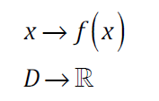

**Wichtigste allgemein Definitionsbereiche**

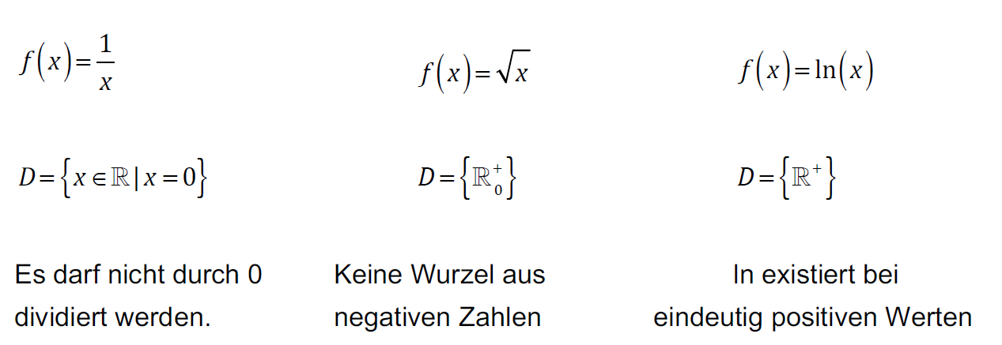

**Vorgehen**

1. Identifikation der kritischen Stellen im Funktionsterm
2. Bedingungen aufstellen
3. Bedingung zusammenführen

**Wertebereich**

Der Wertebereich zeigt auf, welche Werte annehmen kann, wenn man alle Werte des Definitionsbereiches betrachtet. Hierbei gibt es 2 Vorgehensweisen.

**Vorgehensweise 1 (für weniger komplexe Funktionen):**

Man beginnt mit dem Definitionsbereich und wendet dann die Funktion schrittweise an.

Beispiel:

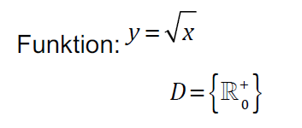

Daraus folgt:

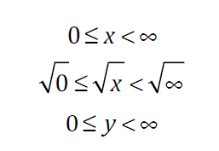

Lösung:

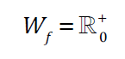

**Vorgehensweise 2**

Da Funktionen manchmal sehr verschachtelt sind, ist Methode 1 kaum realisierbar. Es hilft sich die Funktion bildlich vorzustellen. Hierbei betrachtet man besonders das Verhalten der Funktion an besonderen Punkten:

## Abbildungseigenschaften

Nun betrachten wir **wie** der Definitionsbereich den Wertebereich einer Funktion abbildet:

f: →

Der Bilderbereich ist der Werteberich einer Funktion.

**Injektiv:**

Falls für zwei verschiedene Werte des Definitionsbereichs immer zwei verschiedene Werte des Bildbereichs angenommen werden:

**Surjektiv**:

Falls jedes Element des Bildbereichs erreicht wird, d.h. jeder y-Wert muss einmal angenommen werden.

**Bijektiv:** Surjektiv + Injektiv

**Beispiele:**

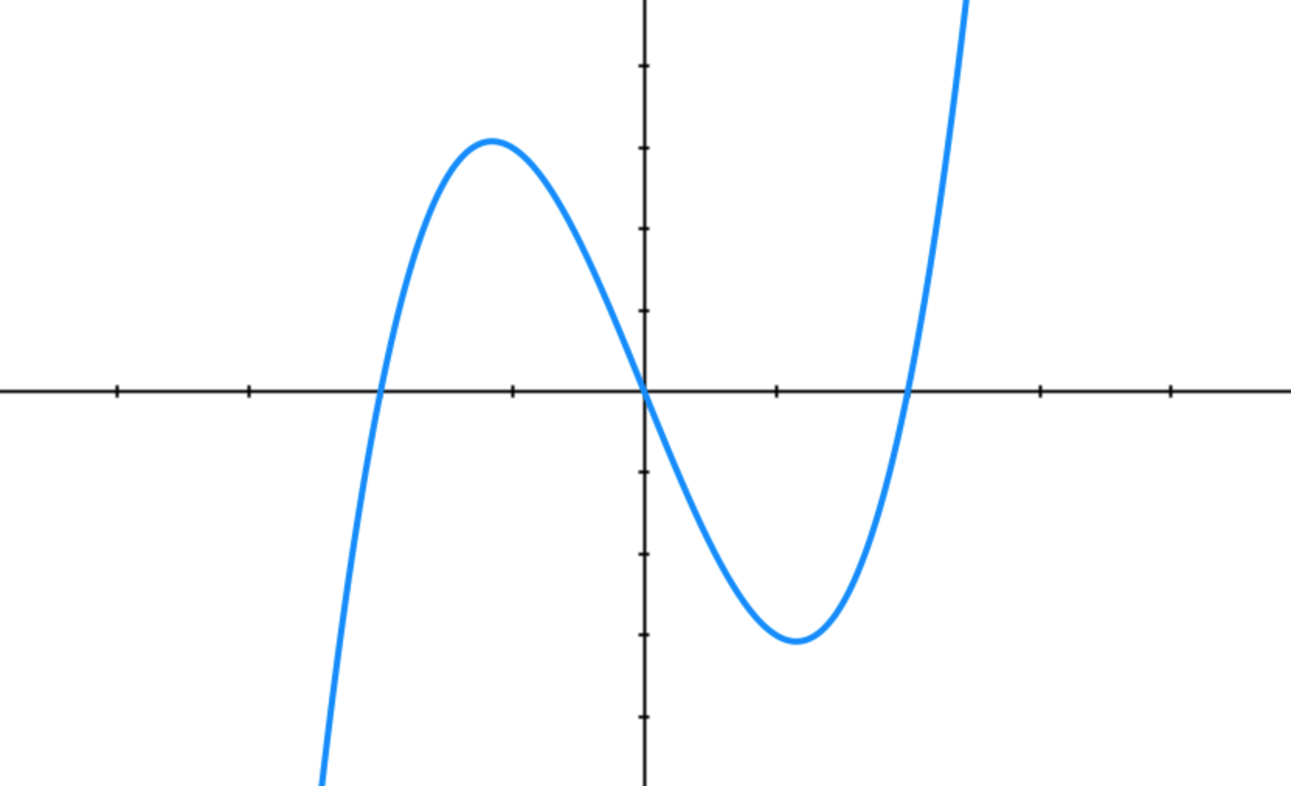

**Nicht injektiv:** Es gibt -Werte mit dem gleichen -Wert (z.B. Nullstellen)

**Surjektiv:** Jeder -Wert existiert und hat genau einen -Wert

**Injektiv:** Jeder -Wert hat genau einen -Wert

**Nicht surjektiv:** Es können nur positive -Werte abgebildet werden

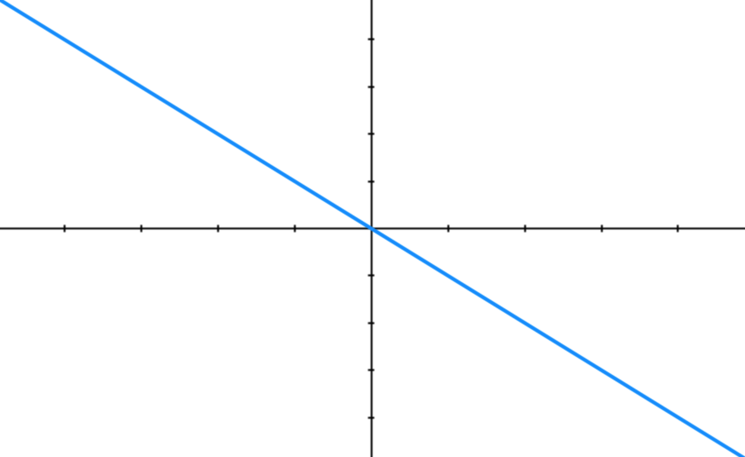

**Injektiv:** Jeder -Wert hat genau einen -Wert

**Surjektiv:** Jeder -Wert kann abgebildet werden

**Bijektiv:** Surjektiv & Injektiv

## Umkehrfunktion

Die Umkehrfunktion kehrt die Funktion um. Die Voraussetzung hierfür ist, dass die Funktion injektiv ist. Wertebereich und Definitionsbereich werden vertauscht, wenn die Funktion surjektiv ist.

Beachte Schreibweise:

Für bijektive Funktionen gilt daher:

|  |  |
| --- | --- |
| Funktion | Umkehrfunktion |
|  | für |
|  |  |
|  | für |
|  |  |
|  |  |

**Vorgehen:**

1. Setze
2. Löse nach auf
3. Bedingungen beachten

**Aussehen im Koordinatensystem**

Der Graph der Umkehrfunktion ist die Spiegelung des Graphen an der Achse

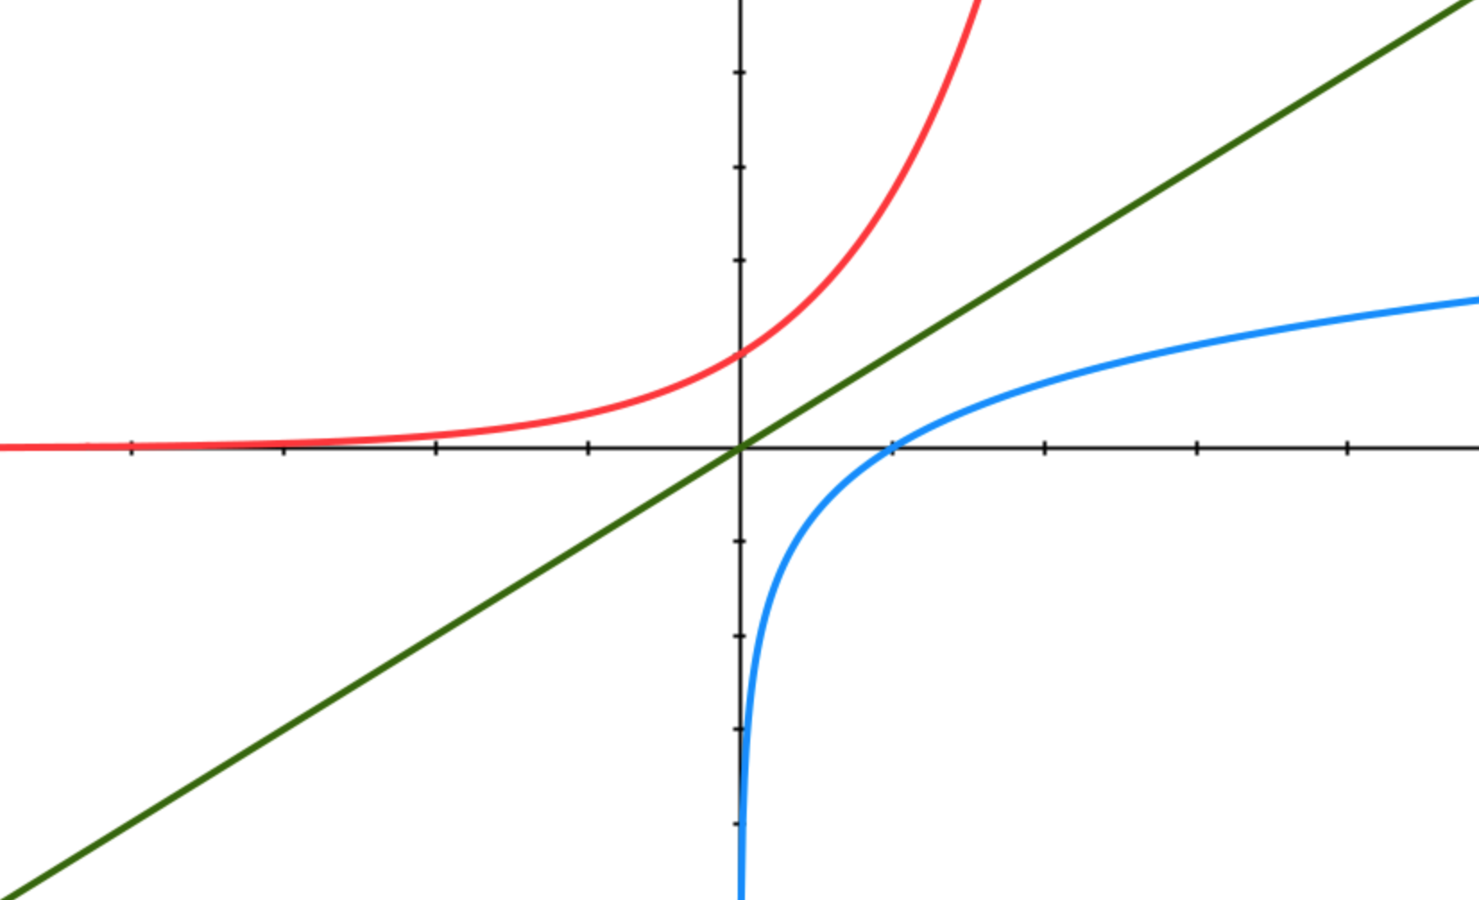

## Grenzwerte

Ein Grenzwert beschreibt, wie sich eine Funktion im unendlichen Raum oder einem nicht definierten Punkt nähert:

**3 mögliche Resultate**

1. Der Grenzwert existiert, lim geht gegen eine reelle Zahl
2. Der Grenzwert existiert uneigentlich, lim geht gegen ∞
3. Der Grenzwert existiert uneigentlich, die Funktion konvergiert nicht

**Wichtige Grenzwerte:**

|  |  |  |  |
| --- | --- | --- | --- |
|  |  |  |  |
| Polynom höchsten Grad grade | ∞ | Setze 0 in die Funktion ein | ∞ |
| Polynom höchsten Grad ungerade | -∞/∞ | Setze 0 in die Funktion ein | -∞/∞ |
|  | Nicht definiert | 0 | ∞ |
|  | 0 | 1 | ∞ |
|  | Nicht definiert | -∞ | ∞ |
|  |  | 1 bzw. 0 |  |
|  | 0 | -∞/∞ | 0 |
|  | 1 | 0/∞ | 1 |

Diese Grenzwerte sollte man auswendig lernen. Andere Grenzwerte lassen sich durch Einsetzen erschliessen.

### Grenzwertsätze

Der Grenzwert kann auch gegen eine Zahl laufen und muss nicht zwangsläufig gegen ∞ gehen.

Addition / Subtraktion:

Multiplikation:

Division:

**Linkseitiger / rechtseitiger Limes**

Es gibt Funktionen, bei denen ist es entscheidend, ob man den Grenzwert von links oder rechts bestimmt. Das bekannteste Beispiel ist

### Regel von Bernoulli – De l’Hôpital

Gegeben seien zwei stetige Funktionen und .

Die Formel sagt aus, dass

unter der Voraussetzung, dass gilt:

oder

Wenn die Grenzwerte des Nenners und des Zählers entweder **beide** gegen Null oder beide gegen laufen.

**Tipp:**

In der Klausur gibt es häufig Grenzwerte von Funktionen, welche nicht sofort bestimmt werden können. Hierbei kann häufig davon ausgegangen werden, dass in irgendeiner Form Bernoulli anwendbar ist. Deshalb forme die Funktion so um, dass du mit Bernoulli schnell zu einem Ergebnis kommst.

## Stetigkeit

Eine Funktion ist stetig in , wenn

1. in definiert ist
2. Linksseitiger Limes Rechtsseitiger Limes

**Bildliche Vorstellung**

Der Graph der Funktion kann mit einem Stift aufgezeichnet werden, ohne diesen abzusetzen.

**Stetige Funktionen**

Die meisten Funktionen sind stetig wie die Polynome , , , etc. Funktionen sind nur dann nicht stetig, wenn sie für einen bestimmten Punkt nicht definiert sind und bildlich gesprochen springen.

Eine nicht stetige Funktion wäre z.B.:

im Punkt

**Der Zwischenwertsatz**

Sei eine auf dem Intervall {a,b} stetige Funktion. Dann nimmt jeden Wert zwischen und an.

Dieser Satz ist manchmal hilfreich, um zu bestimmen, ob Nullstellen existieren. Schliesst das Intervall {a,b} den Wert 0 ein, existiert **min.** eine Nullstelle.

# Anwendung zur Ableitung

In Kapitel 0 wurden bereits die Grundregeln des Ableitens beschrieben und die wichtigsten Ableitungsfunktionen aufgelistet. In diesem Kapitel beschäftigen wir uns nicht mehr damit, wie man eine Ableitung berechnet, sondern in welchen Situationen diese hilfreich sind.

## Kurvendiskussion

## Die Kurvendiskussion dient zur Bestimmung von Extrema und Wendestellen, sowohl zum allgemeinen Verständnis der Kurve als auch hinsichtlich der graphischen Darstellung.

### Extrema

Vorgehen:

1. Leite die Funktion zweimal ab .
2. Berechne alle Werte , für die gilt: . (Notwendige Bedingung)
3. Setze sämtliche berechnete -Werte in die zweite Ableitung ein.
4. Bewertung:
   * Ist so handelt es sich um ein lokales Maximum.
   * Ist , so handelt es sich um ein lokales Minimum.

### Wendestelle

Eine Wendestelle ist ein Punkt einer Funktion, an welchem sich die *Krümmung der Kurve von konvex zu konkav oder umgekehrt ändert*. Sie werden durch die zweite Ableitung bestimmt.

Vorgehen:

1. Leite die Funktion dreimal ab .
2. Setze die zweite Ableitung gleich Null: .
3. Setze sämtliche berechnete -Werte in die dritte Ableitung ein.
4. .

### Graphisches Erkennen

|  |  |  |  |
| --- | --- | --- | --- |
|  |  |  |  |
| Wendepunkt | Extrema | Nullstelle | Keine Nullstelle |
| Extrema | Nullstelle | Keine Nullstelle | - |
| Sattelpunkt | Nullstelle | Nullstelle | - |

Beispiel 1:

**2. Ableitung**

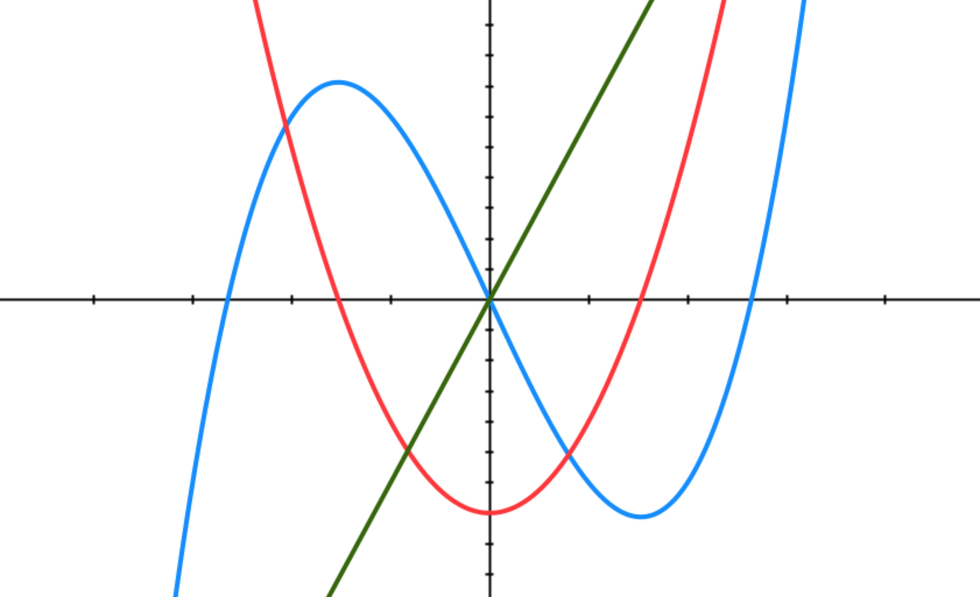

**Funktion**

1. **Ableitung**







An dieser Graphik kann man gut erkennen, dass wenn bei ein Wendepunkt vorliegt, bei ein Extremum und bei eine Nullstelle vorliegen müssen. Gleiches gilt für die beiden Extrema in . Diese sind Nullstellen in .

Beispiel 2:

**2. Ableitung**

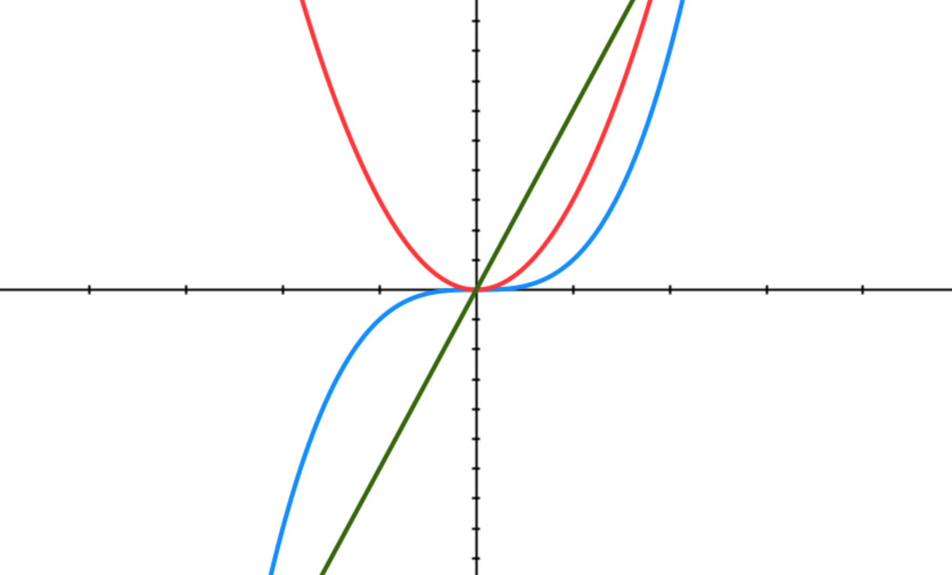

1. **Ableitung**

**Funktion**







An dieser Graphik erkennt man einen Sattelpunkt an daraus folgt, dass bei und eine Nullstelle vorliegt.

## Tangente

Die Tangente der Funktion ist eine Gerade, welche an den Punkt der Funktion angelegt wird und die gleiche Steigung hat.

**Beispiel:**

Berechne die Tangente der Funktion

Bestimmen der Werte:

Wir setzen ein:

Tangentialgleichung aufstellen:

Grafische Darstellung:

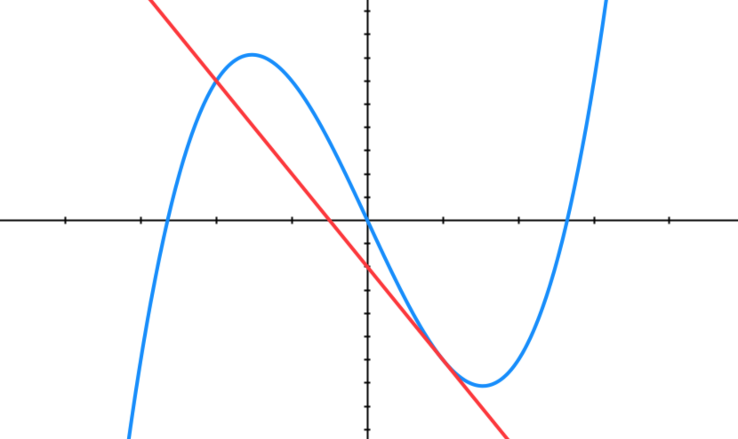

## Differential

**Erklärung:**

Das Differential bestimmt die approximative Änderung des Funktionswert anhand der Änderung von .

**Rechenregel:**

**Anmerkung:**

Das Differential wird verwendet, wenn der genaue Funktionswert nur sehr schwer zu berechnen ist. Das Differential (s.o.) gibt nur die Veränderung wieder. Um den Funktionswert an der neuen Stelle zu erhalten, muss noch der Funktionswert an der ursprünglichen Stelle dazu addiert werden.

## Wachstumsrate

Die Wachstumsrate betrachtet die relative Änderung der Funktion im Verlauf der Zeit .

Rechenregel:

Anmerkung:

* Lasse dich nicht durch das in der Funktion verwirren. Dieses wird genau gleich, wie und jede andere unabhängige Variable behandelt. steht hier für Zeit (time).
* Die Elastizität ist die Wachstumsrate multipliziert mit der unabhängigen Variablen. Dies ist wichtig für die Multiple Choice Aufgaben, da oft verlangt wird von der Wachstumsrate auf die Elastizität zu schliessen und umgekehrt.

## Elastizität

Drückt die prozentuale Veränderung des Funktionswertes aus, wenn sich um verändert

Rechenregel:

Beispiel:

**Elastischer Bereich**

Eine Funktion wird dann als elastisch bezeichnet, wenn die Funktion überproportional stark auf Veränderungen von reagiert. Folglich muss der Betrag der Elastizität grösser sein.

Elastischer Bereich

**Unelastischer Bereich**

Eine Funktion wird dann als unelastisch bezeichnet, wenn die Funktion überproportional schwach auf Veränderungen von reagiert. Folglich muss der Betrag der Elastizität kleiner sein.

## Monotonie

Die Monotonie einer Funktion sagt aus, ob diese in einem bestimmten Intervall konstant steigt oder fällt.

Für die folgende Tabelle gilt:

|  |  |  |
| --- | --- | --- |
| Eigenschaft | Allgemeine Definition | Konkrete Definition |
| monoton steigend |  |  |
| streng monoton steigend |  |  |
| monoton fallend |  |  |
| streng monoton fallend |  |  |

Ist keine der vorliegenden Kriterien erfüllt, ist eine Funktion im Intervall **nicht monoton**.

## Konvexität / Konkavität

**Konkavität**

Vorgehen:

Eine (Teil-)Funktion ist dann konkav, wenn sie sich „nach rechts dreht“. Dies ist genau dann der Fall, wenn die zweite Ableitung in jenem Abschnitt ist.

Rechenregel:

**Konvexität**

Vorgehen:

Eine (Teil-)Funktion ist dann konvex, wenn sie sich „nach links dreht“. Dies ist genau dann der Fall, wenn die zweite Ableitung in jenem Abschnitt ist.

Rechenregel:

## Taylor-Polynom

Das Taylor-Polynom dient dazu eine Funktion um den Punkt zu approximieren. Das Taylor-Polynom kann man verschiedenster Ordnung bestimmen. Je höher die Ordnung, desto präziser ist die Approximation.

Diese Formel muss auswendig gelernt werden:

**Merke:**

## Restglied

Das Taylorpolynom ist ausschließlich eine Approximation. Daraus folgt, es gibt eine Differenz zwischen realem Wert und der Approximation. Diese Differenz wird Restglied genannt. Das Restglied ist ein Indikator für die Güte der Taylor Approximation**.**

**Die Allgemeine Definition des Restglieds**



**Die explizite Definition des Restglieds nach Lagrange**



**Merke:** Die Definition nach Lagrange wird in der Klausur immer gefordert sein, wenn nichts anderes aufgeführt ist. Die allgemeine Definition (siehe weiter oben) kommt sehr selten vor und wenn dann wird explizit danach gefragt.

# Funktionen zweier Variablen

In diesem Kapitel betrachten wir Operationen mit Funktionen zweier Variablen und . Das Koordinatensystem erhält noch eine dritte Dimension. Diese Ebene nennt sich -Ebene. Eine Funktion ist demnach wie folgt definiert: . Demzufolge hat eine Koordinate auch drei Werte (x, y, z).

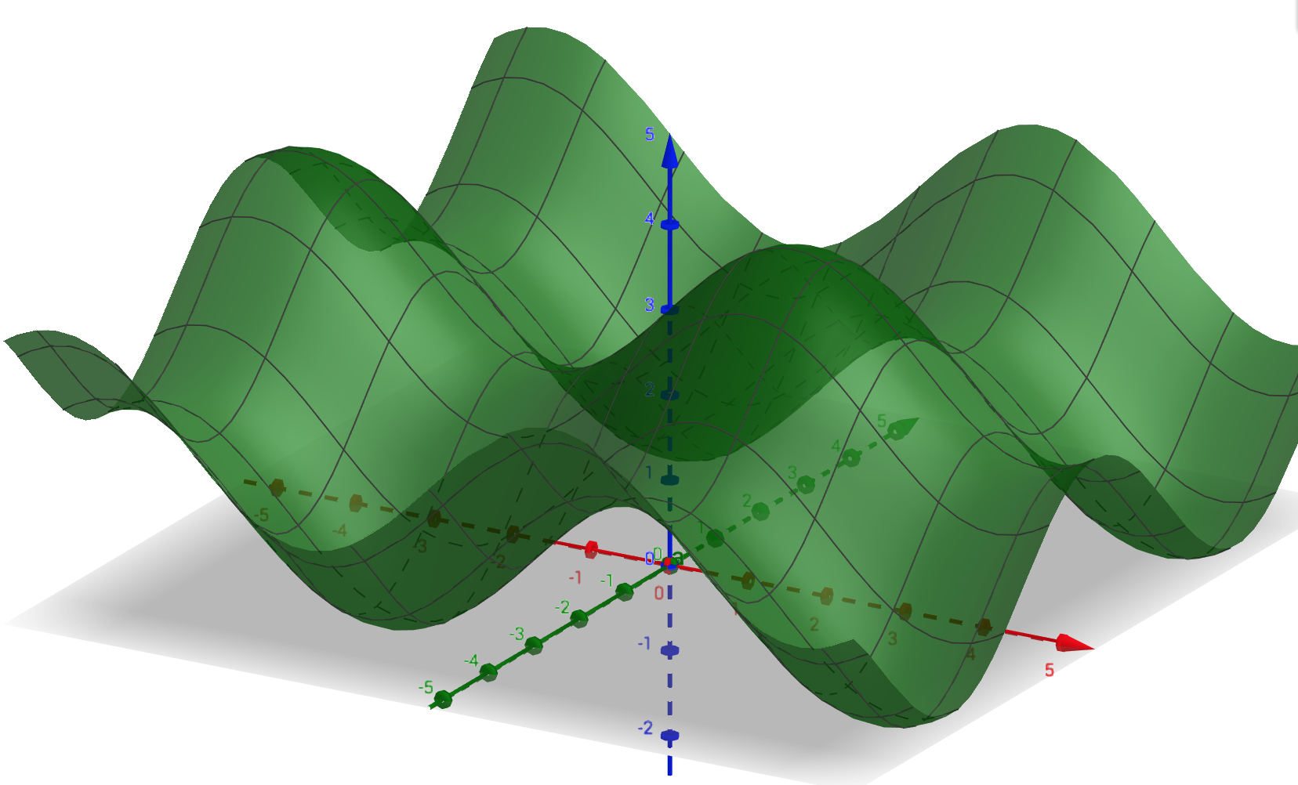

## Partielle Ableitung

Bei Ableitungen von Funktionen mit zwei Variablen gelten die gleichen Ableitungs-regeln wie bei Funktionen mit einer Variablen. Man kann jede Funktion nach einer Variablen ableiten, die andere Variabel wird währenddessen als Konstante (wie eine Zahl) betrachtet. Es existieren demnach eine Ableitung nach und eine Ableitung nach .

## Partielle Elastizität

Wir haben im vorherigen Kapitel die Elastizitäten bereits eingeführt. Bei der partiellen Elastizität gelten dieselben Regeln und Formeln.

## Tangentialebene

Tangenten wurden bereits bei Funktionen einer Variable eingeführt. Da Funktionen zweier Variablen eine Dimension mehr haben, ist es konsequent, dass aus einer Tangentialgeraden eine Tangentialebene wird. Sie approximiert die Fläche in einer kleinen Umgebung um den Punkt.

## Totales Differential

Auch hier verändert sich das Prinzip des Differentials nicht. Demnach stellt es dar, wie sich verändert, wenn sich und verändern. Die jeweiligen Veränderungen von und werden **addiert.**

## Homogene Funktionen

Bei der Homogenität wird betrachtet, welche Auswirkungen auf den Funktionswert eine Vervielfachung um den Faktor der - und -Werte hat. Bei homogenen Funktionen liegt eben bei einer Ver--fachung der Variablen eine Ver--fachung des Funktionswerts vor. drückt demnach den Homogenitätsgrad einer Funktion aus.

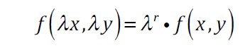

Linear Homogen ist eine Funktion, wenn sie den Homogenitätsgrad 1 aufweist. Zunehmende Skalenerträge haben wir, wenn der Homogenitätsgrad grösser als 1 ist. Abnehmende Skalenerträge haben wir, wenn der Homogenitätsgrad kleiner als 1 ist.

## Eulersche Relation

Die Eulersche Relation stellt einen Zusammenhang zwischen Homogenität und den Ableitungen her:

oder

## Niveaulinien / Isobaren

Die Niveaulinie von einer Funktion zweier Variablen sind projizierte Linien in die -Ebene bei einem festgelegten Wert.

Isoquanten bzw. Isobaren sind nichts anderes als Niveaulinien.

Die einfachste Methode ist die Funktion nach aufzulösen. Hierbei kann man eine simple Gerade erhalten oder auch parabelartige Gebilde, wenn einer der beiden Variablen quadriert vorliegt.

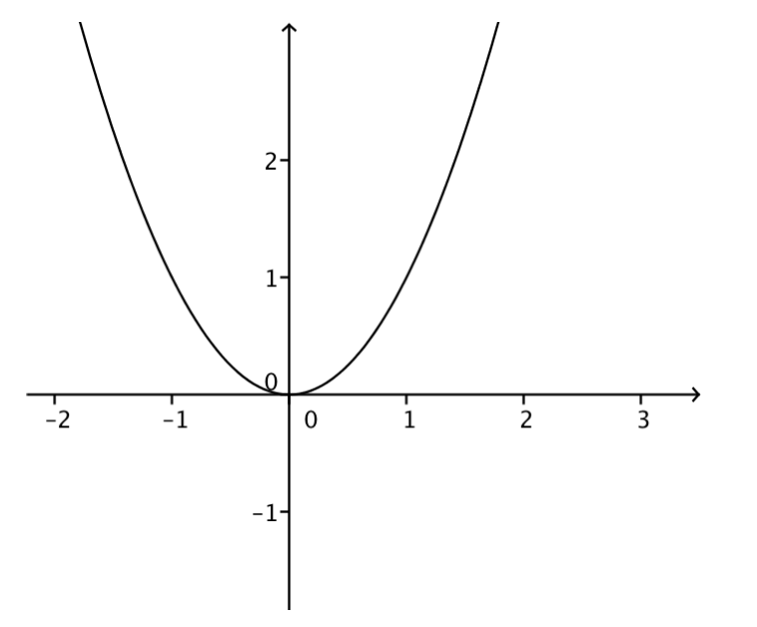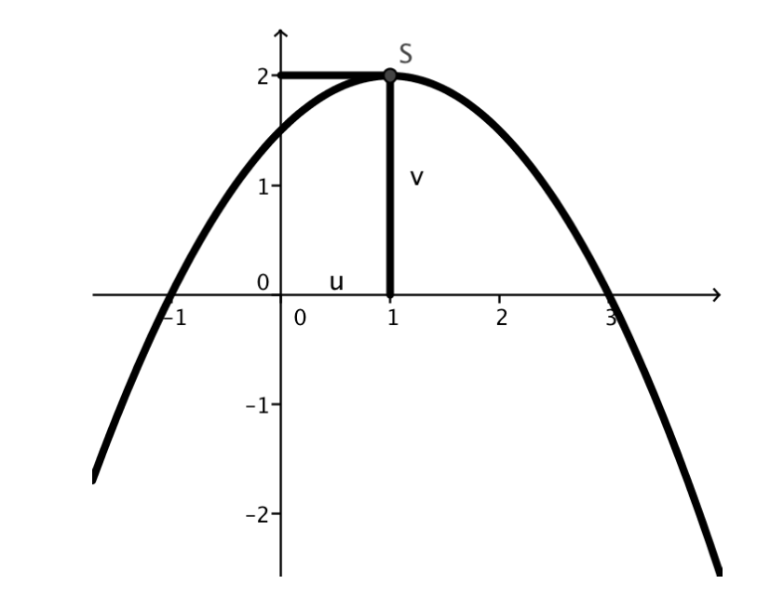

 

a ist positiv a ist negativ

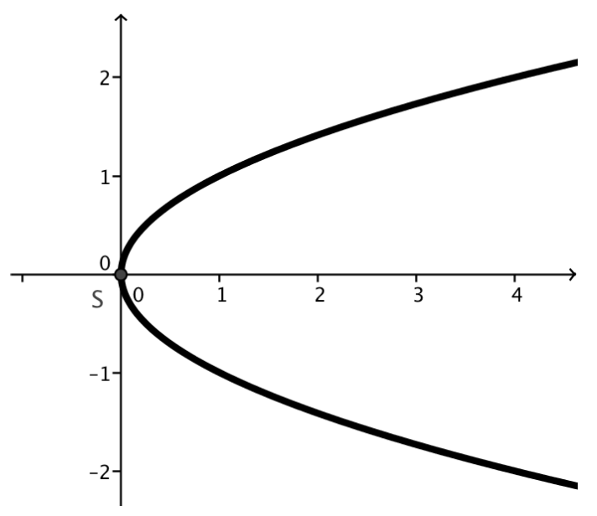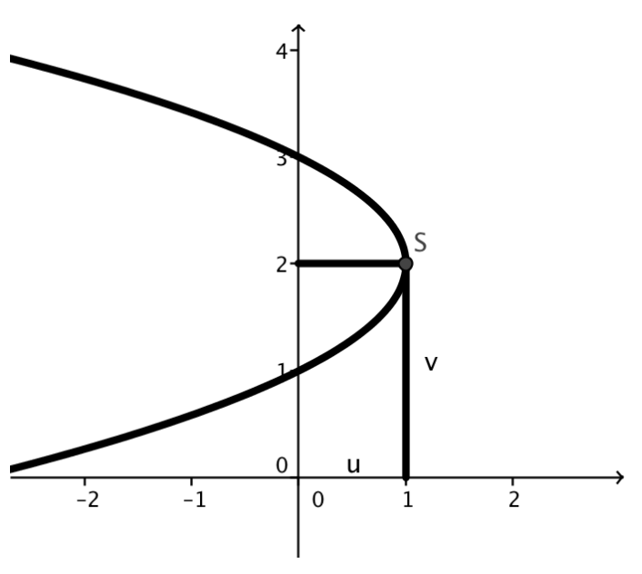

 

## Steigung der Niveaulinie / Implizite Differentiation

Zur Bestimmung der Steigung der Niveaulinie wird der Satz der impliziten Differentiation angewendet:

Daraus ergibt sich folgende Formel:

## Kegelschnitte / Definitionsbereich

Bei den Kegelschnitten handelt es sich um besondere Niveaulinien. Aufgrund der Quadrate können diese nicht wie in Kapitel 5.7 bestimmt werden.

**Kreis**

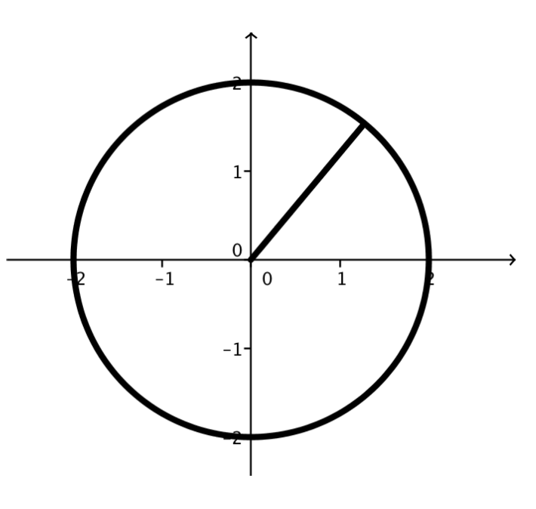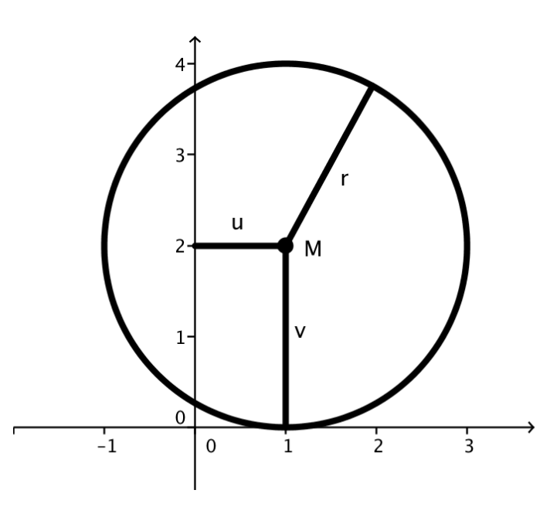

 

**Ellipse**

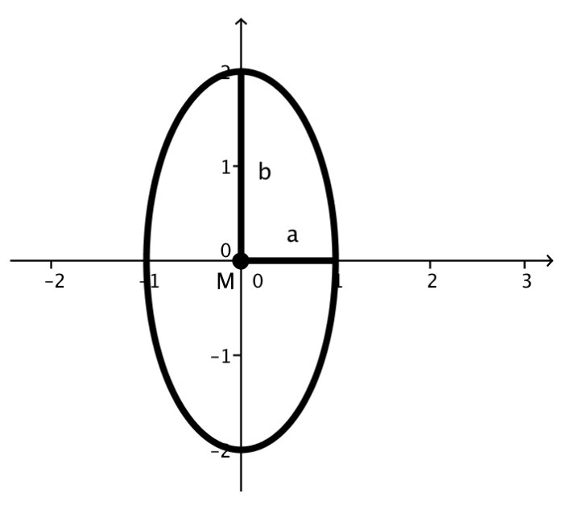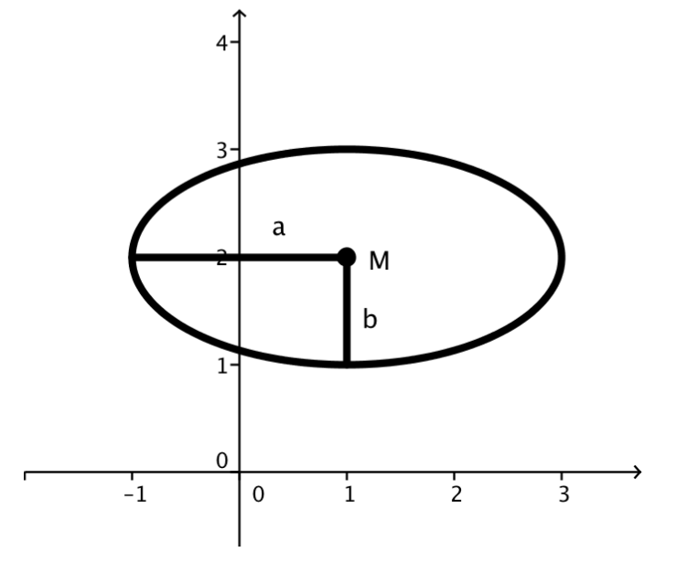

 

**Hyperbel**

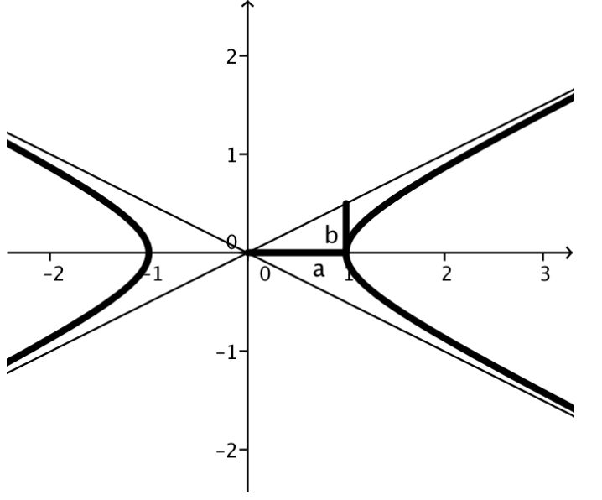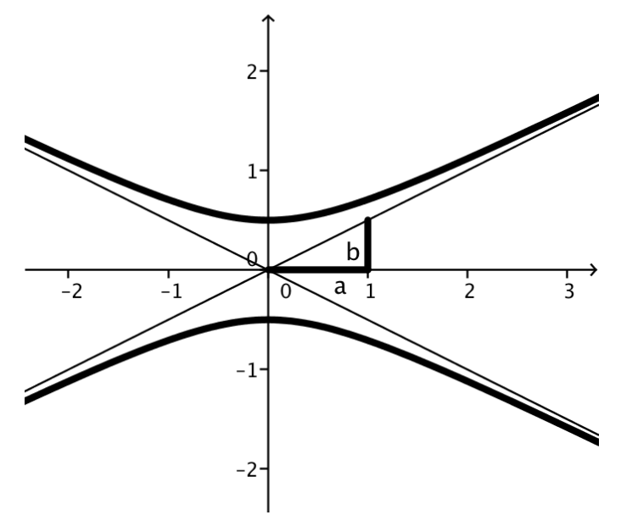

** **

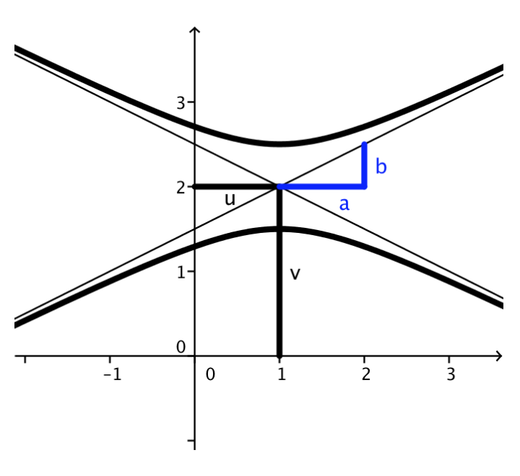



Die Kegelschnitte werden jedoch meist nicht einfach als Niveaulinie abgefragt, sondern versteckt in den Fragen nach Definitionsbereichen. Hierbei ist das Vorgehen zunächst sehr ähnlich dem für Funktionen mit einer Variablen. Zunächst identifiziert man Stellen, die nicht definiert sein können. Dafür stellt man eine Gleichung bzw. Bedingung auf, damit die Funktion definiert ist. Hierbei kann man die Bedingung meist so umstellen, dass sich eben solche Kegelschnitte ergeben. Beachte jedoch < bzw. >, ob der Definitionsbereich innerhalb oder außerhalb des Kegelschnitts liegt.

**Beispiel:**

Bestimme den Definitionsbereich folgender Funktion:



Die entscheide Bereich für den Definitionsbereich ist die Wurzel und der Logarithmus.

Daher folgt:





Dies entspricht der Fläche **oberhalb und unterhalb** der nach oben bzw. unten geöffneten Hyperbel. Die Halbachsen haben beide Länge 1. Demnach ist der Scheitelpunkt bei (0,1) und (0,-1).





Dies entspricht der Fläche **innerhalb** einer Ellipse mit den Halbachsen und . Der Mittelpunkt der Ellipse liegt im Ursprung.

Daraus ergibt sich folgender graphischer Definitionsbereich:

